Medlemmer av Salangen Menighetsråd/Fellesråd

INNKALLING TIL MENIGHETS/FELLESRÅDSMØTE

Det innkalles herved til møte i Menighets/Fellesrådet, torsdag 26.februar kl.18.00 i kirka. Prosten kommer på sitt årlige prostebesøk, og blir med på møtet.

Saker til behandling:

Sak 1/26 Godkjenning av innkalling og saksliste
Sak 2/26 Godkjenning av protokoll fra Menighets/Fellesrådsmøte 4.12.25
Sak 3/26 Referater
FR Sak 4/26 Revidert budsjett 2026
FR Sak 5/26 Nytt kjøkken i kirka
FR Sak 6/26 Valg av kirkeverge til digitaliseringsutvalget
MR Sak 7/26 Årsmelding 2025 - årsmøte
MR Sak 8/26 Fasteaksjonen 2026
MR Sak 9/26 Valg av utvalg for perioden 2026-2027
MR Sak 10/26 Prostebesøk

Innkallingen sendes også til de to første vara medlemmene og Prosten.

Melding om fravær gis snarest på mail: to368@kirken.no eller tlf. 928 22 218

Andreas Bay har ansvar for bevertningen.

Vel møtt!

Andreas Bay Tonje Østvik
Leder kirkeverge/daglig leder

MØTEBOK

Sak 1/26 Godkjenning av innkalling og saksliste

Forslag til vedtak:
Innkalling og saksliste godkjennes. Møtet er lovlig satt.

Sak 2/26 Godkjenning av protokoll fra menighets/fellesrådsmøte 4.12.25

Forslag til vedtak:
Protokollen fra Menighets/fellesrådsmøte den 4.12.25 godkjennes.

Sak 3/26 Referater

Følgende referater fremlegges:

- AU hadde møte 16.2.26. Tilstede Andreas, Ann Kristin, Grete og Tonje. AU gikk gjennom sakene 4 – 8 og utarbeidet forslag til vedtak på disse sakene.

- Frivillighetsfesten er avholdt med 47 personer tilstede. Det ble servert god mat og kaker, det var allsang, prat og konkurranse med temaet brannvern. En trivelig ettermiddag i godt lag.

- Menighetsbladets redaksjon består av begge prestene, kirkevergen, Tor Magnus og Andreas. Tidligere var det i tillegg 2 frivillige fra Lavangen. I det siste har det vært utfordringer med å skaffe frivillige fra Lavangen. I fjor var det 1 frivillig deler av året, og nå er det ingen. I bladets julenummer stod det en sak om manglende frivillig fra Lavangen, og at hvis ingen frivillige vil stille fra Lavangen, er konsekvensen at Lavangens del av bladet blir lagt ned.

Etter at artikkelen stod på trykk i bladet er det ingen som har meldt. Redaksjonen har hatt møte, og kommet frem til at Lavangen fortsatt kan være del av menighetsbladet med sine faste spalter fra Lavangen. Gudstjenesteliste, døpte, vigde, døde og trosopplæring. All den tid det ikke er frivillige med i redaksjonen, vil bladets øvrige innhold i hovedsak være fra Salangen.

Forslag til vedtak:
De fremlagte referatene tas til orientering.

FR Sak 4/26 Revidert budsjett 2026

Tidligere behandlet som FR Sak 23/25 Budsjett 2026.

Opprinnelig budsjett for 2026 ble vedtatt med behov for tilskudd fra kommunen på
kr 2 723 000,-. Faktisk tilskuddet fra kommune ble på kr 2 514 000,-, dvs kr 209 000,- lavere
enn vi søkte om. Det betyr at vi ikke fikk ekstra midler for å kunne øke kirkevergestillingen i
år heller. Årets tilskudd er imidlertid justert for lønns og prisvekst i forhold til fjorårets
tilskudd.

Vedlagt følger revidert budsjettforslag for 2026. For å få budsjettet i balanse er
kirkevergelønnen tilbakeført til 60 % stilling, men fortsatt budsjettert høyere enn i 2025 pga
lønnsforhandlinger og tidligere etterslep av lønnsnivå.

I tillegg er kirketjenerlønnen redusert med kr 20 000,- pga ung arbeidstaker i stillingen og
lønn kirkegård er økt noe jfr lønnsnivå i 2025.

Med disse endringene er budsjettet for 2026 i balanse.

Forslag til vedtak:
Salangen menighets/fellesråd godkjenner det fremlagte reviderte budsjettet for 2026.

FR Sak 5/26 Nytt kjøkken i kirka

Tidligere behandlet som FR Sak 30/25 hvor følgende vedtak ble fattet
- Salangen menighetsråd vil jobbe for å få nytt kjøkken i kirka og ber kirkevergen om å innhente tilbud. Finansiering må på plass, før nytt kjøkken kan bestilles.
- Følgende fond omdisponeres til nytt kjøkken, Barnegruppe kr 57 569,- Musikkfond kr 9 525,- Forsikring kr 101 006,- og ubundet investeringsfond kr 79 310,- Totalt kr 247 409,-
- Menighetsrådet spør diakoniutvalget om å disponeres diakonifondet kr 28 175,- til nytt kjøkken og årsmøte om å disponere givertjeneste fondet kr 69 157,- til nytt kjøkken. Totalt kr 97 332,-

Historikk
Kjøkkenet i kirka er fra kirka var ny, og har stort behov for utskifting. Oppvaskmaskinen er
av nyere dato, men er lite brukervennlig, innebærer tunge løft og synger på siste verset.
Komfyren er også av nyere dato, men med keramisk topp som er veldig treg og ujevn i bruk.

Tilbud
Det er innhentet tilbud fra 3 ulike kjøkkenleverandører, Norrøna, Lindrup Martinsen og Maxi
Miljø. Se vedlagte tegninger. Tilbudene er nesten sammenlignbare, men inneholder ikke
nøyaktig det samme.

Norrøna – kr 322 871,20 eks mva (tilbyr montering til kr 48 000,-)
Lindrup Martinsen – kr 367 300,00 eks mva (her mangler platetopp og 2 komfyrer)
Maxi – kr 210 222,15 eks mva (må oppgradere til oppvaskmaskin m/ kondenshette, pluss
blandebatteri – oppgradert tilbud kommer innen møtet)

Hvitevarer:
Norrøna - Gram induksjonstopp, ventilator og stekeovner – totalt kr 15 370,-
Maxi - Simens induksjonstopp, ventilator og stekeovner – totalt kr 35 057,-
Lindrup - ikke tatt med i tilbudet

I tillegg kommer utgifter til elektriker, rørlegger og nytt gulvbelegg. Evt kan vi legg vinylgulv
over gulvbelegget. Vegger og tak må males. Håper det ikke blir nødvendig å bytte veggplater,
endelig vurdering gjøres når kjøkkenet er revet. Når vi først går i gang med restaurering,
burde også vinduene vært byttet.

Finansiering
Fond – omdisponert kr 275 584,- Diakonifondet er omdisponert til nytt kjøkken.
I tillegg skal årsmøte spørres om å omdisponere givertjeneste fondet på kr 69 157,-

Det har vært enorm giverglede, med ulike innsamlinger fra i høst og frem til nå

Innsamlede midler:
Offer gudstjeneste 31.august | 9 278,00
Allsangkveld i kirka 18 september | 935,75
Offer gudstjeneste 12.oktober | 3 664,50
Gave Tromsø Betong 14.oktober | 7 000,00
Konsert Haugtussa 23.oktober | 14 011,58
Gave vipps 11. november | 197,00
Gave privat 11. november | 10 000,00
Loppis og kafe 15.november | 24 398,27
Gave privat 20.november | 20 000,00
Gave LHL 4.desember | 10 000,00
Offer gudstjeneste 7.desember | 6 008,50
Gave Balubas julekonsert | 640,25
Loddsalg | 44 500,00
Spleis (124 innbetalinger) | 52 238,00
Totalt | 202 871,85
Det betyr at vi har kr 275 584 + kr 202 872 = kr 478 456,- til disposisjon til kjøkkenprosjektet. Pluss evt givertjenestefondet på kr 69 157,-

Forslag til vedtak:
- Salangen menighets/fellesråd går til anskaffelse av nytt kjøkken fra Maxi Miljø
- I tillegg leies det inn elektriker, rørlegger og gulvlegger. Selve kjøkkenet monteres selv/på dugnad.
- Kjøkkenet finansieres av omdisponerte fondsmidler og innsamlede midler. Total kr 478 456,-

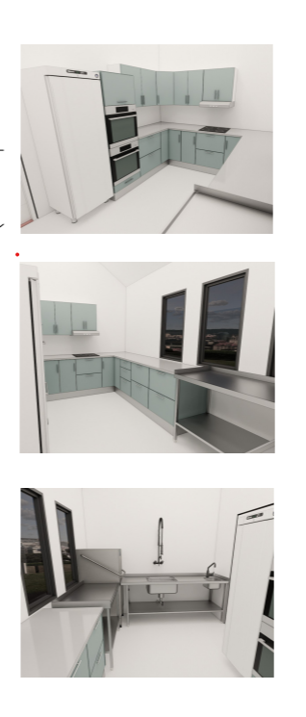
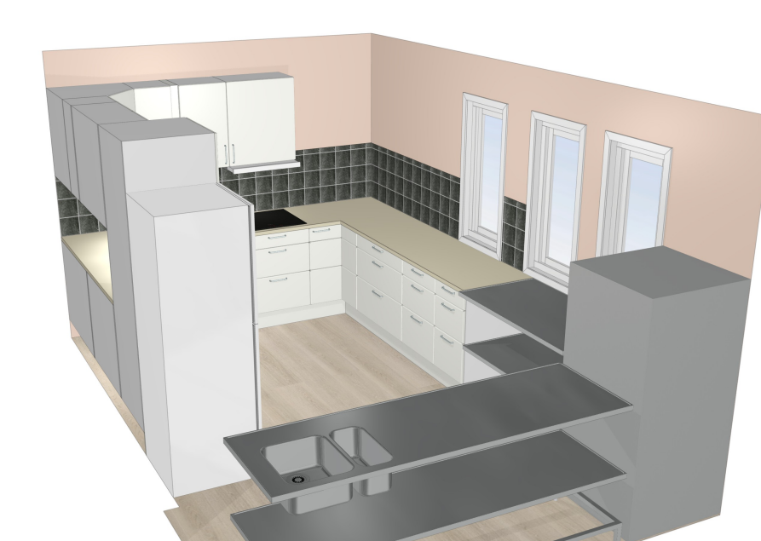
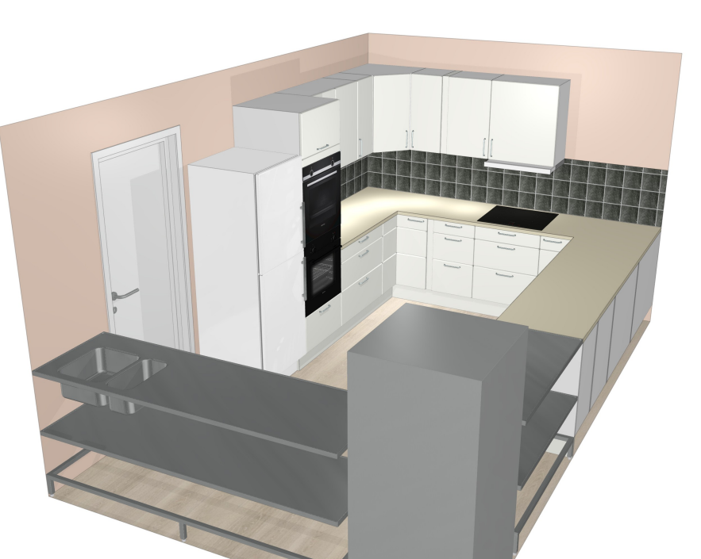
FR Sak 6/26 Valg av kirkeverge til digitaliseringsutvalget

Sak fra kirkerådet

Digitaliseringsutvalget vil erstatte dagens digitaliseringsstyre, og skal organisere og samordne digitaliseringsarbeidet i Den norske kirke. Digitaliseringsutvalget beslutter hvilke løsninger som er fellesløsninger og skal sikre effekt av arbeidet i tråd med kirkens behov. Digitaliseringsarbeidet skal bidra til å gjøre kirken mer tilgjengelig for alle som bruker kirken, og gjøre medarbeidernes hverdag enklere.

Alle fellesråd og menighetsråd med fellesrådsfunksjoner (heretter fellesråd) er bedt om å avgi stemme i valget av fem faste kirkeverger som medlemmer av digitaliseringsutvalget og seks varamedlemmer. Valgperioden er på 3 år. I kategoriene store og mellomstore fellesråd velges to faste medlemmer og to vara. I kategorien små fellesråd velges et fast medlem og to vara. Den/de med flest stemmer får fast plass i utvalget. De to neste på lista blir vara. Dersom flere kandidater får likt stemmetall vil nominasjonskomiteens prioritering bli avgjørende.

Slik avgir fellesrådet sine fem stemmer Valget gjennomføres digitalt. Alle fellesråd bes om å avgi stemme innen alle tre kategoriene. Frist for å stemme er 5. april 2026. Alle fellesråd har fem stemmer. Fellesrådet stemmer på to kandidater fra store fellesråd, to fra mellomstore og en fra små fellesråd. Det er mulig for fellesrådet å stemme på andre kandidater enn nominasjonskomiteens innstilling. Fellesrådet kan gi arbeidsutvalget i fellesrådet eller fellesrådets leder fullmakt til å foreta valget på vegne av fellesrådet. I valgskjema må innsender oppgi dato og saksnummer for fellesrådets vedtak. Resultatet av valget kunngjøres på ressursbanken.no/digi innen 10. april.

Nominasjonskomiteen som består av arbeidsutvalgene for Nettverk for fellesrådsledere (Nettverket) og styret i Norges kirkevergelag (NKVL) fikk inn 18 kandidatforslag. Komiteens innstilling ivaretar bredde innen geografi, kjønn og fellesrådets størrelse. Nominasjonskomiteen har prioritert og nummerert like mange kandidater som det skal velges faste medlemmer + vara i hver kategori. Øvrige kandidater er presentert uten bilde i alfabetisk rekkefølge.

Se vedlegg for nominasjonskomiteens innstilling.

Forslag til vedtak:
Lavangen menighetsråd støtter nominasjonskomiteens innstilling og stemmer på følgende kirkeverger til digitaliseringsutvalget:
Fra stort fellesråd: Mette Svanes, Bergen og Kjell Inge Nordgård, Trondheim
Fra mellomstort fellesråd: Line L Bakkum, Gjøvik og Gunnar B Stone, Sola
Fra lite fellesråd: Monica Finden, Aurland

MR Sak 7/26 Årsmelding 2025 - årsmøte

Menighetsrådet skal hvert år innen 20.mars vedta årsmelding som skal legges frem for menigheten på årsmøtet. Vedlagt følger foreløpig årsmelding for 2025.
Oppfordrer medlemmene til å lese gjennom årsmeldingen før møtet, og komme med evt innspill under møtet. Se spesielt punkt 9 Veien videre

Frist for å legge frem revisjonsberetning til regnskapet er 30.april og årsmøtet bør holdes etter det. Arbeidsutvalget foreslår å avholde årsmøte søndag 26.april etter kveldsgudstjenesten klokken 18.00

I tillegg til årsmeldingen legges også saken om bruk av givertjenestefond til kjøkken frem for
Årsmøtet, jf FR Sak 30/25 hvor det ble vedtatt å spørre årsmøte om å disponere givertjeneste
fondet på kr 69 157,- til nytt kjøkken.

Vedlagt følger også årsstatistikken for 2025 til orientering.

Forslag til vedtak:
- Salangen menighetsråd godkjenner menighetens årsmelding for 2025.
- Salangen menighet avholder menighetens årsmøte etter gudstjenesten søndag 26.april klokken 18.00
- På årsmøtet behandles også saken om mulig omdisponering av givertjenestefond til nytt kjøkken.

MR Sak 8/26 Fasteaksjonen 2026

Kirkens nødhjelps fasteaksjon «Håp i en dråpe vann» arrangeres 22. – 24. mars 2026.
Fasteaksjonen er kirkenes egen innsamlingsaksjon, og er en aksjon for hele menigheten.

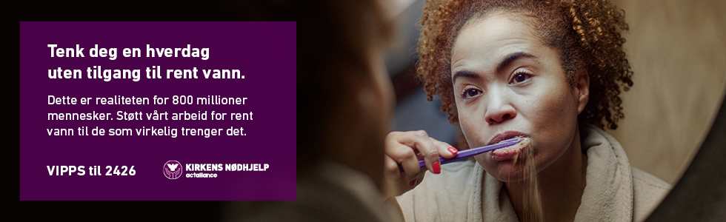

Nesten 800 millioner mennesker lever uten tilgang til rent vann i verden i dag på grunn av jordskjelv, tørke, flom eller krig, men det er håp. Kirkens Nødhjelp arbeider både med akutt bistand i katastrofer og med langsiktige prosjekter for å redusere nød og fattigdom i verden. De jobber for fred og rettferdighet, og for å redde liv.
I fasteaksjonen samler vi inn penger til dette livsviktige arbeidet, med særlig fokus på tilgang til rent vann og de enorme ringvirkningene dette har for et menneske.
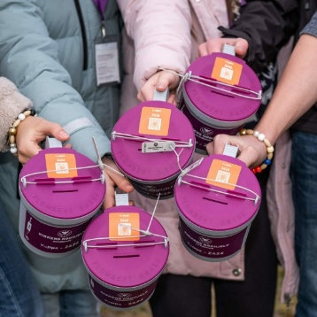
I Salangen blir det innsamlingsaksjon med bøssebærere mandag 23.mars
Konfirmantene skal være med, men trenger hjelp fra flere for å rekke over hele kommunen. Er det noe fra menighetsrådet som kan tenke seg å være med? Hvordan kan vi rekruttere flere bøssebærere?

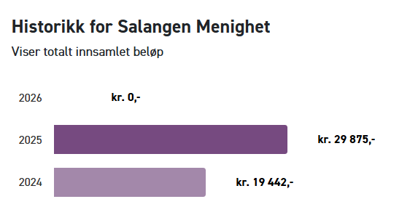
Saken legges åpen frem for rådet

MR Sak 9/26 Valg av utvalg for perioden 2026-2027

Forrige gang behandlet som MR Sak 71/23 hvor utvalgene ble valgt for perioden 2024-2025.
- Diakoniutvalg
- Gravplassutvalg
- Gudstjenesteutvalg
- Bevertningskomite

Felles for utvalgene
Funksjonstid for utvalgsmedlemmene er 2 år.
Konstituering: Utvalgene skal konstituere seg selv. Det velges leder og evt. sekretær.
Rapportering: Utvalgene avgir skriftlig rapport til menighetsrådet ved årets slutt.
Forhold til råd og ansatte: Menighetsrådet bør være representert i de ulike utvalgene.
Medlemmer: Menighetsrådet oppnevner utvalgene. Utvalgene kan komme med forslag til å supplere seg selv.

Årsmelding fra utvalgene er nettopp skrevet, og ligger i den vedlagte årsmeldingen.
Diakoniutvalg - Anne V Nesje, Kari Børve og Randi Jenssen.
Ingen faste fra menighetsrådet, men sokneprest Grete Glemmestad møter i utvalget når hun har mulighet, og fungerer som kontaktperson til menighetsrådet.

Mandat: Jobbe videre etter diakoniplanen
Det gjøres i tillegg også diakonalt arbeid av andre i menigheten.

Gravplassutvalg – Torulv Klaussen (MR), Ragnvald Tollefsen, Tor Ivar Sommarset og gravlundsarbeider Arne Martin Dahl

Mandat: Jobbe med saker som berører gravplassene i samarbeid med kirkevergen.

Gudstjenesteutvalg - Sissel Fjelstad, sokneprest Grete Glemmestad og Ann Kristin Bakkemo (MR).

Gudstjenesteutvalgets mandat
- forberede høringer som vedrører gudstjenesten
- fungere som en gudstjenestegruppe som forbereder gudstjenesten 1 gang i halvåret
- ta ansvar for å arrangere salmekvelder, menighetskvelder o.l.

Bevertningskomite - Janne Åsbakk, Betsy Yttervold og Ellen Haakstad. Ansvarlige for serveringen ved menighetskveldene og litt til.

Alle utvalgsmedlemmene har fått spørsmål om de ønsker å fortsette i utvalget, med
svarfrist innen menighetsrådsmøte.

Saken legges åpen frem for rådet

MR Sak 10/26 Prostebesøk og mulig justering av prostigrenser

Prost Sigurd Skollevoll kommer på prostebesøk. Forrige gang prosten var på besøk var i
2022.

Prostens rolle
I håndbok for menighetsråd og kirkelig fellesråd står følgende om prostens rolle:
Prosten leder prestetjenesten i et prosti. (Senja prosti for vår del) Gjennom tjenesteordning for
proster er prosten nærmeste overordnede og arbeidsgiverrepresentant for prestene i prostiet.
Prosten skal etter tjenesteordningen §3 i samråd med kirkelige råd og utvalg bidra til et godt
arbeidsmiljø «innen de kirkelige arbeidslagene i prostiet.»
Prosten har ikke læremessig tilsynsansvar slik som biskopen, og kan heller ikke som biskopen
gi «bindende pålegg» overfor fellesrådets tilsatte.

Justering av prostigrenser, sak fra prost Sigurd Skollevoll
På prostemøtet i slutten av januar 2026 fikk jeg i oppdrag å sondere litt om mulige justeringer
av prostigrensene i Senja prosti. Sonderingen vil gjelde mulige endringer i tilknytning for
menighetene Balsfjord og Malangen, Salangen og Lavangen sokn. Spørsmålet er videre
knyttet opp til endringer i prostigrensene i Finnmark, men dette er noe vi knapt skal bry oss
om her. Arbeidet med sonderingen har fått frist til påske. Jeg understreker at dette er en første
sondering og at det ikke tas noen avgjørelse på noe nå.

Kort fortalt er historikken at da Indre Troms prosti ble opprettet i 1998, hentet man Balsfjord
og Malangen sokn fra Troms prosti (inntil da var prostesetet på Lyngseidet), Målselv,
Øverbygd og Bardu sokn fra Senja prosti og Salangen og Lavangen sokn fra Trondenes
prosti. Da Indre Troms og Senja ble slått sammen til et nytt Senja prosti i 2020 ble de slått
sammen uten endringer, slik at Senja prosti nå er bispedømmets nest-største prosti og har 16
prester fordelt på 12 menigheter og 8 fellesråd.

Balsfjord og Malangen sokn
For Balsfjord og Malangen sokn er spørsmålet om de skal flyttes over til Nord-Troms prosti.
Flytting til Domprostiet er lite aktuelt. Med dette vil man oppnå å styrke Nord-Troms prosti
noe med geistlig betjening, også om Kvænangen skulle bli flyttet fra Nord-Troms til Alta
prosti. Jeg oppfatter det slik at Balsfjorddelen av soknet kulturelt sett godt kunne ha tilhørt
Nord-Troms-området, mens Malangsdelen nok står nærmere Senja prosti kulturelt sett. Det
som særlig kunne tale for at Balsfjord og Malangen sokn overføres til Nord-Troms prosti er at
det allerede er et samarbeid på offentlige områder mellom kommunene Balsfjord, Storfjord og
Lyngen, særlig knyttet til den videregående skolen i Nordkjosbotn. Videre er det et visst
samarbeid i de tre kommunene knyttet til helsesektoren og til NAV, noe som i en viss grad
knytter dem sammen i et interessefellesskap. Ulempen vil først og fremst si at det vil bli
dobbelt så langt å komme seg til et prostesete i Nordreisa enn til prostesetet på Finnsnes. Hva
mener menighetsråd og prest er det beste her?

Salangen sokn og Lavangen sokn
For Salangen sokn og Lavangen sokn er spørsmålet om de skal flyttes over til Trondenes
prosti. Skal Trondenes få Salangen og Lavangen? Kulturelt sett kan nok både Salangen og
Lavangen sokn finne seg til rette i både Senja og Trondenes prosti. Men her vil
skolespørsmålet trekke mot en tilhørighet i Senja prosti, da Sjøvegan er skolesenter for
Salangen, Lavangen, Bardu og Dyrøy. Man kan også trekke inn at Salangen og Lavangen de
siste to årene har inngått et samarbeid om konfirmantarbeid med Gratangen sokn i Trondenes
prosti. Og ser man enda litt videre fremover, er prestestillingene i både Lavangen og
Gratangen på 50 %. Disse kunne slås sammen til en stilling, men skal denne konstellasjonen
da i tilfelle linkes til Senja eller til Trondenes prosti? En tredje tanke for fremtiden er om
Salangen og Lavangen kunne klare seg med én prestestilling om folketallet går ytterligere ned
og økonomien i bispedømmet tilsier at man må reduserer noe på prestestillingene? Avstanden
til et prostesete på Finnsnes er nok kortere enn til prostesetet i Harstad. Hva mener
menighetsråd og prest er det beste her?

Det er 8 prostier i Nord Hålogaland bispedømme,
Senja prosti består av 12 sokn i 8 kommuner
Balsfjord og Malangen, Bardu, Berg, Dyrøy, Lavangen, Lenvik, Målselv, Salangen, Sørreisa,
Torsken, Tranøy, Øverbygd

Trondenes prosti består av 13 sokn i 5 kommuner
Trondenes, Harstad, Kanebogen, Sandtorg, Vågsfjord, Kvæfjord, Skånland, Tovik, Astafjord,
Tjeldsund, Ibestad, Andørja, Gratangen

Legger med et kart for de som trenger visualisering
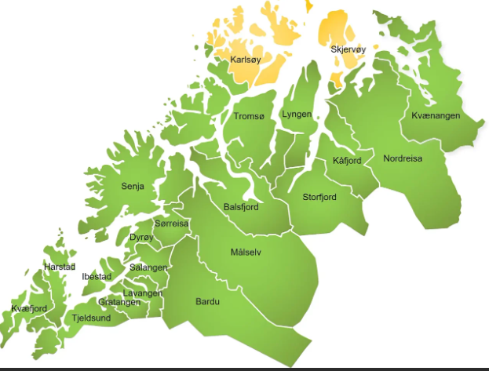

les mer om prostier her: Prostier - Nord-Hålogaland bispedømme

Saken legges åpen frem for rådet

